**Медицинский колледж при АО «Южно-Казахстанская**

**медицинская академия»**

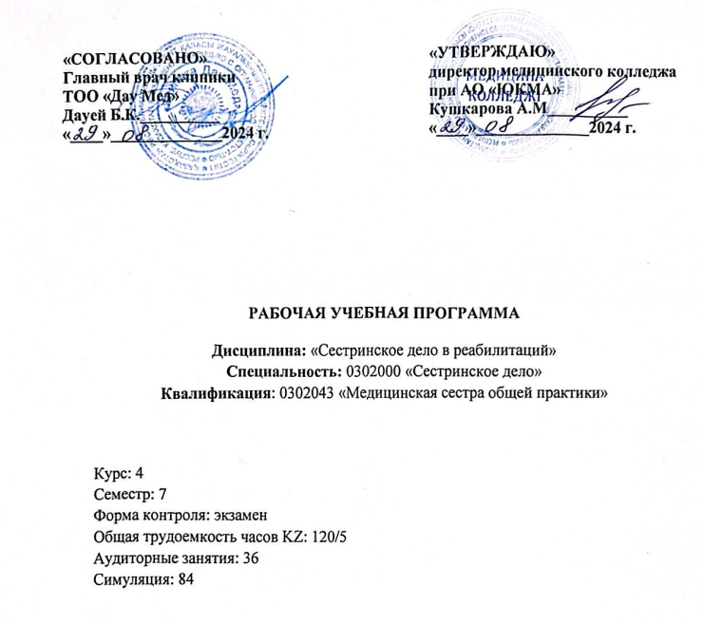

**Шымкент, 2024 г.**

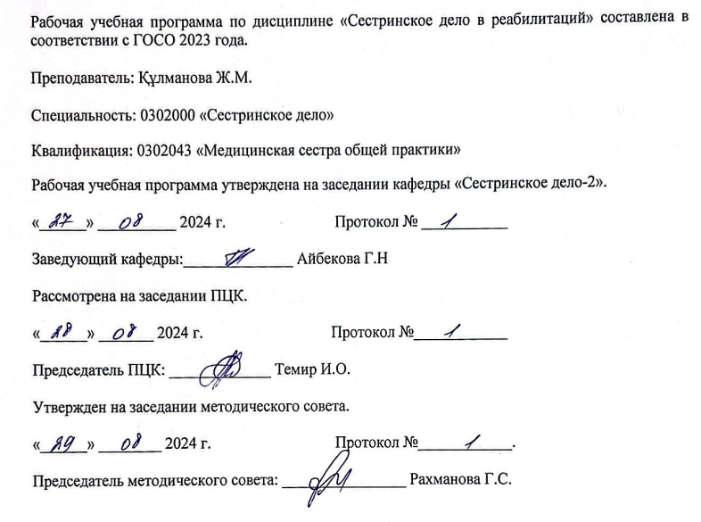

**1.1 Введение:**

Сестринское дело в реабилитаций– это комплекс мер различных мероприятий, как медицинских, так и психологических, который направлен на скорейшее выздоровление пациента. Восстановление нарушенных или полностью утраченных функций из-за каких либо повреждений, травм, заболеваний и т.д. Реабилитация пациента проводится уже после того, как острая фаза заболевания или травма была купирована и в организме уже не наблюдается острой патологической фазы.   
В процессе этого обучения абсолютно все слушатели смогут обновить и улучшить знания на тему того, что такое Сестринское дело в реабилитаций, как они смогут применить актуальные знания для продуктивной работы в данной области. Реабилитация в медицине – это совокупность медицинских, психолого-педагогических методов и мероприятий, направленных на восстановление организма больного, в частности, его функций, органов и потребностей. Хотя период реабилитации проходит после периода лечения, он является одной из важнейших составляющих медицинской помощи.

**1.2. Цель дисциплины:**

* Осуществление реабилитационных мероприятий в сфере сестринского дела; Внедрение процесса медицинской сестры;

**1.3. Задачи дисциплины:**

* Обучение теоретическим и практическим основам ухода за больными в медицинских учреждениях;
* Осуществление сестринского процесса в реабилитации и обучение методам и приемам манипуляций;
* Осуществление первичной медико-санитарной помощи и реабилитационных мероприятий в пределах своих полномочий в стационарных условиях

**1.4. Конечные результаты обучения:**

* Возможность проведения реабилитационных мероприятий для пациентов с различной патологией;
* Проведение комплекса лечебной физкультуры, основных приемов массажа;
* Ведение медицинской документации, разрешенной для проведения мероприятий по сохранению и улучшению качества жизни пациента;
* Клинические проявления, возможные осложнения, методы диагностики, проблемы пациентов; знать виды, формы и методы реабилитации.

**1.5. Пререквизиты:**

* Геронтологический сестринский уход;
* Паллиативная помощь и уход за больными онкологического профиля;

**1.6. Постреквизиты:**

* Социальная работа в сестринском деле;
* Доказательная сестринская практика;

**1.7. Тематический план:** темы, краткое содержание, виды (методы) обучения и продолжительность занятий (аудиторные занятия).

**1.7.1. Тематический план аудиторных занятий**

|  |  |  |  |
| --- | --- | --- | --- |
| **№** | **Наименование тем аудиторных занятий** | **Краткое содержание** | **Кол-во часов** |
| 1 | Введение. Медицинские и физические аспекты реабилитации. | Содержание реабилитационной помощи. Обязанности медицинской сестры при проведении реабилитационных мероприятий. Определение, вид, понятие восстановительного лечения. Общее представление об обязанностях медицинской сестры при проведении реабилитационных мероприятий | 3 |
| 2 | Основные методы функциональной диагностики. Функциональная проба, физиологическая классификация физических упражнений | Основные методы функциональной диагностики. Функциональная проба, физиологическая классификация физических упражнений | 3 |
| 3 | Восприятие инфракрасного света. Хромотерапия. Ультрафиолетовое излучение. Ультразвуковая терапия. | Понимание правил приема инфракрасного света | 3 |
| 4 | Лечение импульсными токами. Электросон, диадинамотерапия, электростимуляция, импульсная электроаналгезия, электропунктура. Обработка высокочастотными волнами (ВЧ). | Лечение импульсными токами. Электросон, диадинамотерапия, электростимуляция, импульсная электроаналгезия, электропунктура. Понимание высокочастотного волнового лечения( ВЧ) | 3 |
| 5 | Метод массажа. Виды, лечебное воздействие на организм, показания к реабилитации. | Метод массажа. Виды, лечебное воздействие на организм, показания к реабилитации.. | 3 |
| 6 | Климатотерапия. Климатический санаторий. Аэротерапия. Сплеотерапия. Гелиотерапия. Талассотерапия. Бальнеотерапия. | Влияние климатотерапии на организм. Применение и противопоказания. | 3 |
| 7 | Общие принципы реабилитации больных с патологией дыхательной системы.  **Рубежный контроль № 1** | Понятие об общих принципах реабилитации больных с патологией дыхательной системы | 2 |
| 8 | Общие принципы реабилитации больных с патологиями сердечно-сосудистой системы. | Понятие об общих принципах реабилитации больных с патологиями сердечно-сосудистой системы | 2 |
| 9 | Общие принципы реабилитации больных с патологиями пищеварительной системы. | Понятие об общих принципах реабилитации больных с патологиями пищеварительной системы | 2 |
| 10 | Основные принципы реабилитации больных с патологией печени. | Понятие об основных принципах реабилитации больных с патологией печени | 2 |
| 11 | Основные принципы реабилитации больных с патологией мочевыделительной системы и почек. | Понятие об основных принципах реабилитации больных с патологией мочевыделительной системы и почек | 2 |
| 12 | Основные принципы реабилитации больных с патологиями центральной и периферической нервной системы. | Понятие об основных принципах реабилитации больных с патологиями центральной и периферической нервной системы | 2 |
| 13 | Общие принципы реабилитации больных с патологией эндокринологической системы. | Понятие об общих принципах реабилитации больных с патологией эндокринологической системы | 2 |
| 14 | Организация системы реабилитации акушерско-гинекологических больных  **Рубежный контроль № 2** | Понятие об организации системы реабилитации акушерско-гинекологических больных | 2 |
| 15 | Основные принципы реабилитации больных хирургической и травматологической сфер. | Понятие об основных принципах реабилитации больных в хирургической и травматологической сферах | 2 |
| **Всего:** | | | **36** |

**1.7.2 Тематический план симуляционных занятий**

|  |  |  |  |  |  |
| --- | --- | --- | --- | --- | --- |
| **№** | **Наименование тем аудиторных занятий** | | **Краткое содержание** | | **Кол-во часов** |
| 1 | Введение. Медицинские и физические аспекты реабилитации. | Содержание реабилитационной помощи. Обязанности медицинской сестры при проведении реабилитационных мероприятий. Определение, вид, понятие восстановительного лечения. Общее представление об обязанностях медицинской сестры при проведении реабилитационных мероприятий | | 6 | |
| 2 | Основные методы функциональной диагностики. Функциональная проба, физиологическая классификация физических упражнений | Основные методы функциональной диагностики. Функциональная проба, физиологическая классификация физических упражнений | | 6 | |
| 3 | Восприятие инфракрасного света. Хромотерапия. Ультрафиолетовое излучение. Ультразвуковая терапия. | Понимание правил приема инфракрасного света | | 6 | |
| 4 | Лечение импульсными токами. Электросон, диадинамотерапия, электростимуляция, импульсная электроаналгезия, электропунктура. Обработка высокочастотными волнами (ВЧ). | Лечение импульсными токами. Электросон, диадинамотерапия, электростимуляция, импульсная электроаналгезия, электропунктура. Понимание высокочастотного волнового лечения( ВЧ) | | 6 | |
| 5 | Метод массажа. Виды, лечебное воздействие на организм, показания к реабилитации. | Метод массажа. Виды, лечебное воздействие на организм, показания к реабилитации.. | | 6 | |
| 6 | Климатотерапия. Климатический санаторий. Аэротерапия. Сплеотерапия. Гелиотерапия. Талассотерапия. Бальнеотерапия. | Влияние климатотерапии на организм. Применение и противопоказания. | | 6 | |
| 7 | Общие принципы реабилитации больных с патологией дыхательной системы. | Понятие об общих принципах реабилитации больных с патологией дыхательной системы | | 6 | |
| 8 | Общие принципы реабилитации больных с патологиями сердечно-сосудистой системы. | Понятие об общих принципах реабилитации больных с патологиями сердечно-сосудистой системы | | 6 | |
| 9 | Общие принципы реабилитации больных с патологиями пищеварительной системы. | Понятие об общих принципах реабилитации больных с патологиями пищеварительной системы | | 6 | |
| 10 | Основные принципы реабилитации больных с патологией печени. | Понятие об основных принципах реабилитации больных с патологией печени | | 5 | |
| 11 | Основные принципы реабилитации больных с патологией мочевыделительной системы и почек. | Понятие об основных принципах реабилитации больных с патологией мочевыделительной системы и почек | | 5 | |
| 12 | Основные принципы реабилитации больных с патологиями центральной и периферической нервной системы. | Понятие об основных принципах реабилитации больных с патологиями центральной и периферической нервной системы | | 5 | |
| 13 | Общие принципы реабилитации больных с патологией эндокринологической системы. | Понятие об общих принципах реабилитации больных с патологией эндокринологической системы | | 5 | |
| 14 | Организация системы реабилитации акушерско-гинекологических больных | Понятие об организации системы реабилитации акушерско-гинекологических больных | | 5 | |
| 15 | Основные принципы реабилитации больных хирургической и травматологической сфер. | Понятие об основных принципах реабилитации больных в хирургической и травматологической сферах | | 5 | |
| **Всего:** | | | | **84** | |

**1.8. Методы обучения и преподавания:**

* Лекции: обзорная лекция.
* Симуляция: устный опрос, работа в команде, работа с манекеном, манекеном, работа в малых группах.

**1.9. Критерии и правила оценки знаний:**

|  |  |  |
| --- | --- | --- |
| **Оценка** | **Описание контрольных методов (кейс, проект, анализ моделей, презентация, тест....)** | **Вес** |
| ТК 1 (ТК А (лекции, семинары): одиночные и групповые задании, участие в групповых тематических дебатах | 1. задачи для анализа   -контрольные вопросы  -задании  -тестовые задании | 15% |
| Рубежный контроль | Тестовые задания по курсу. | 15% |
| Рейтинг допуска к экзамену |  | Х60% |
| Итоговая оценка по курсу |  | 0-100 |

**Рейтинговая шкала.**

|  |  |  |  |
| --- | --- | --- | --- |
| Оценка по буквенной системе | Цифровой эквивалент | Баллы (%-ное содержание) | Оценка по традиционной системе |
| А | 4,0 | 95-100 | Отлично |
| А- | 3,67 | 90-94 |
| В+ | 3,33 | 85-89 | Хорошо |
| В | 3,0 | 80-84 |
| В- | 2,67 | 75-79 |
| С+ | 2,33 | 70-74 |
| С | 2,0 | 65-69 | Удовлетворительно |
| С- | 1,67 | 60-64 |
| D+ | 1,33 | 55-59 |
| D- | 1,0 | 50-54 |
| F | 0 | 0-49 | Неудовлетворительно |
| Критерии оценки | ***Отлично «А»:*** Студент предоставляет исчерпывающий полный ответ в области  ***Хорошо «В+» - «С+»:*** Студент демонстрирует знания в области  ***Удовлетворительно «С» - «D»:*** Студент обладает знаниями в области  ***Неудовлетворительно «F»*:** Студент имеет некоторые представления в области | | |

Итоговая оценка дисциплины автоматически рассчитывается в зависимости от типа вида контроля, включаемого в официальный список в следующем формате:

**• Итоговая оценка =** (AB (Аудитория, Семинары) (Временный контроль) SSI) = 60% AP (рейтинг допуска) x 60%

* Экзамен (индивидуально): итоговый тест

**• Руководство по их реализации:**

• Прочитайте и повторите распространяемые материалы, представленные во время занятий (лекции, семинары)

**Критерии оценки:**

• Финальный тест: он предназначен для проверки знаний и понимания курса.

• Тест проходит от 50 до 100 вопросов, каждый правильный ответ составляет 1 балл.

**Сроки сдачи**

• Ориентировочный срок выполнения задания: две недели после завершения курса. В случае задержки применяется понижающий коэффициент: например, 0,75 - 0,9

* 1. **Материально-техническое обеспечение:** ноутбук, мультимедийный проектор.
     1. **Основная литература.**

1. Нурманова, М. Ш. Сборник стандартов сестринских технологий по дисциплине "Основы сестринского дела" - Қарағанды : ЖК "Ақнұр", 2013
2. Основы реабилитации: Епифанов В.А., Епифанов А.В.,возглавлявшие учебник/редакцию для медицинских вузов и колледжей; ГЭОТАР-Медиа, 2018.-448 с.:ил.
3. Организация специализированной сестринской помощи: Сопина З.Е., заведовавшая учебником/редакцией для медицинских вузов и колледжей, Куспанова А.Р., Кушпанова Б.Т. Алпысбаева, магистр технических наук С.К.Муратбекова. –М.:ГЭОТАР-Медиа, 2015.:ил.
4. Сестринский уход на дому [Текст] : учебное пособие / А.Т. Умбетжанова [ и др.]. - Караганда : АҚНҰР, 2020. - 78 с
5. Алпысова, А. Р. Ауруханаға дейінгі кезеңде жедел көмек көрсету алгоритмдері = Алгоритмы оказания неотложной помощи на догоспитальном этапе : оқу құралы. – Караганда : АҚНҰР, 2015. – 120 б. с.
6. Қаныбеков, А. Емшара және таңу бөлмелерінің мейірбикелерінің іс - әрекеттері: оқулық / А. Қаныбеков, А. Қаныбекова. - Алматы : Эверо, 2017. - 200 бет. с.

**1.10.2 Дополнительная литература**

1. Повышение качества медицинской помощи и безопасности пациентов в медицинских организациях : наглядное руководство / пер. с англ. Г. Э. Улумбековой ; под ред. С. С. Панисар. – М. : ГЭОТАР – Медиа, 2016. – 160 с.
2. Мейіргердің манипуляциялық әрекетінің алгоритмдері [Электронный ресурс] : оқу құралы = Алгоритмы сестринских манипуляций : увеб. пособие / Л. М. Адилова. - Электрон. текстовые дан. (39.5Мб). - М. : "Литтерра", 2016. - 248б. с. - ISBN 978-5-4235-0203-4 : 5268.46 Тг.
3. Науқас адамдарды жалпы күту.
4. Санов С. , 2013
5. Адилова, Л. М. Мейіргердің манипуляциялық әрекетінің алгоритмдері: оқу құралы = Алгоритмы сестринских манипуляций : учебное пособие/- М. : "Литтерра", 2016. - 248 бет с.
6. Мухина, С. А. Практическое руководство к предмету «Основы сестринского дела». –М. : ГЭОТАР – Медиа, 2014. – 512 с. –
7. Дәулетбаев Д.А.Мейірбике манипуляциясы алгоритмдері (стандарттары) / оқу құралы / Д.А. Дәулетбаев, М.А. Абабкова, Г.Қ. Ердесова. – Алматы:«Эверо» баспасы, 2016, - 224 б. <https://www.elib.kz/ru/search/read_book/737/>